Milé děti, vážení rodiče,
přejeme všem krásné velikonoce a doufáme, že se již brzy uvidíme.

VELIKONOČNÍ KOLEDA

V nůši malý zajíček nesl kopu vajíček.

Potkala ho včela, jedno po něm chtěla.

Dávala mu za to pampeliščí zlato,

přidávala hned jabloňový med.

Zajíci se zdálo tohle všechno málo,

Vajíčka si vzal a šel zase dál.

TRADICE A ZVYKY

Koledování
Koleda o velikonočním pondělí patří k dosud stále dodržovaným a oblíbeným velikonočním zvykům. Na koledu chodí zásadně jen chlapci a muži, koledovat by se správně mělo jen od půlnoci do půlnoci. Tradiční odměnou za koledu jsou vajíčka, mohou to ale být i sladkosti.

Velikonoční říkanky a básničky
Říkanky a básničky patří k pomlázce stejně jako vajíčka. „Hody, hody, doprovody…“ zná asi každý,

Polévání vodou
V některých krajích dívky a ženy v úterý ráno po velikonočním pondělí polévají chlapce a muže vodou.

Řehtačky a klapačky
Řehtačky a klapačky nahrazovaly – a někde občas ještě stále nahrazují – zvony, které naposledy zní při mši na Zelený čtvrtek a znovu se rozeznívají až na Bílou sobotu.

Beránek a zajíček
Velikonoční beránek je tradiční pečivo. Jako symbol má beránek původ už v dávných pohanských dobách. V dobách starověku i středověku se jedlo pečivo ve tvaru beránka a tento zvyk přežil až do dnešní doby.
Zajíček je velikonoční symbol s původem v Německu, vznik této tradice má několik vysvětlení. Podle jednoho se zajíc často pohyboval okolo lidských obydlí a hledal tam potravu, podle jiného se dříve o Velikonocích pekl chléb ve tvaru zajíce a doprostřed se pokládalo uvařené vajíčko.

Mazanec
Mazanec symbolizuje slunce. Těsto by se správně mělo zadělávat na Bílou neděli a mělo by být stejné jako těsto na vánočku. V dřívějších dobách mazanec nebyl sladký, připravoval se ze strouhaného sýra a většího množství vajec, aby byl hodně žlutý.

Vysévání obilí
Vysévání obilí symbolizuje začátek jara a tím i zemědělských prací. Před Velikonocemi vyséváme obilí do nízké misky s hlínou, pak se zdobí kraslicemi.

Kočičky a jejich svěcení
Větvičky jívy – takzvané kočičky – se světí na Květnou neděli. Posvěcené kočičky se pak dávaly ke kříži v domácnostech nebo k svatým obrázkům. Zapichovaly se i na okraj pole, aby chránily úrodu, nebo se dávaly do sklepa, aby ochraňovaly zásoby. V současnosti už se tento zvyk příliš nedodržuje.

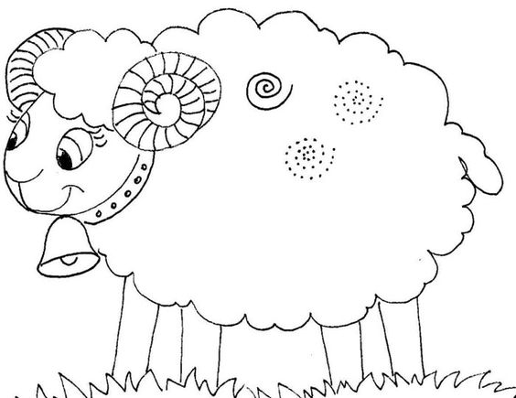

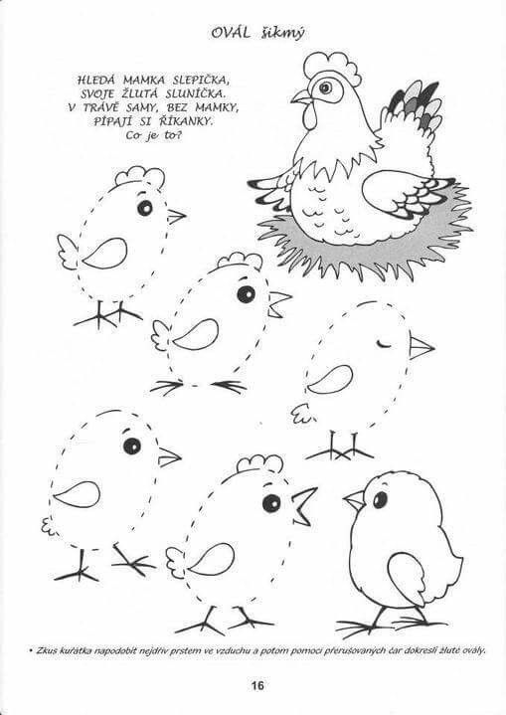

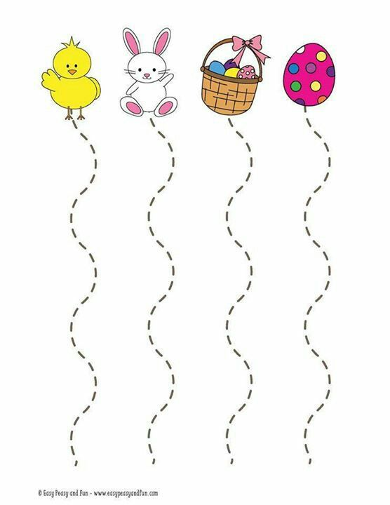

NÁPADY NA TVOŘENÍ

